

گزارش فنی تیم AIR
لیگ فوتبالیست سنگین وزن ازاد
علامه طباطبایی
1متین محمد پور اقدم، 2. نیما ساداتی 3. سپهر خزانه داری، 4. آروین شجاع
mataghdam@gmail.com

- چکیده
پروژه حاضر حاصل به‌کارگیری زبان C++ در محیط Arduino IDE برای دستیابی به حداکثر سرعت پردازش و کنترل سخت‌افزار است. طراحی سازه و مدارات ربات با نرم‌افزارهای SolidWorks و Altium Designer انجام شده و قطعات آن از مراجع معتبری همچون RoboEQ، Sparky و ایران اپن تأمین گشته است. از نظر فنی، ربات در اجرای تاکتیک‌های گل‌زنی بسیار توانمند عمل می‌کند، اگرچه در زمینه مهار کامل توپ با چالش‌هایی روبروست. این مجموعه تلاش‌ها، با حمایت‌های مستمر مدرسه علامه طباطبایی به ثمر رسیده است.
- مقدمه
اعضای تیم ATRT فعالیت خود را در رشته رباتیک از سال ۱۴۰۳ آغاز نموده و در یک دوره از مسابقات ایران‌اپن موفق به کسب مقام سوم شدند. اعضای این تیم در محیط مدرسه با یکدیگر آشنا شده و هم‌اکنون در مدرسه علامه طباطبایی فعالیت می‌کنند. هدف ما از شرکت در مسابقات ایران‌اپن، راهیابی به مسابقات جهانی روبوکاپ است و در حال حاضر تصمیم به شرکت در بیستمین دوره این مسابقات داریم. این تیم دارای چهار عضو است.
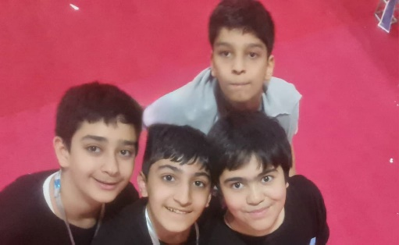
- مکانیک
تیم ATRT در بخش مکانیک ربات از نرم‌افزار SolidWorks استفاده کرده است. بدنه ربات از جنس پلاستیک PLA است که ابتدا در برنامه SolidWorks به صورت سه‌بعدی طراحی و سپس توسط پرینتر سه‌بعدی ساخته شده است.
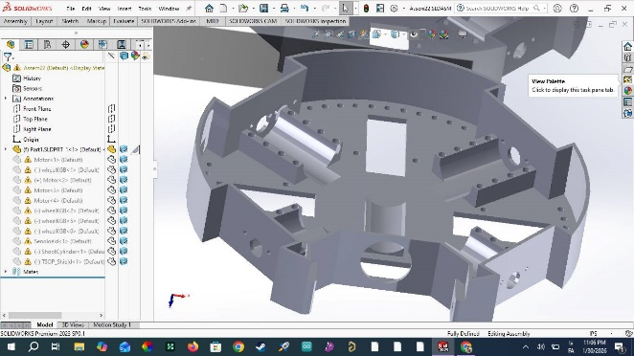

  - موتورها و چرخ ها
موتورهای مورد استفاده در این ربات، مدل Maxon 318724 با سرعت ۴۰۰ دور بر دقیقه هستند. چرخ‌های ما از نوع خورشیدی (Omni Wheels) و از جنس آهن می‌باشند. بر خلاف چرخ‌های عادی که تنها در دو جهت حرکت می‌کنند، چرخ‌های خورشیدی امکان حرکت در چندین جهت مختلف را برای ربات فراهم می‌سازند.
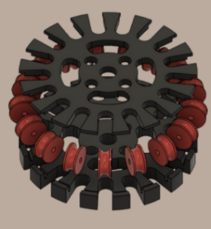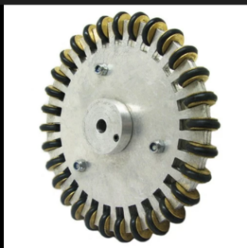
  - شاسی ربات
جنس شاسی ربات از پلاستیک PLA است. در سال گذشته، این تیم جهت ساخت شاسی خود از فایبرگلاس استفاده کرد؛ اما با توجه به اینکه طراحی سه‌بعدی با صفحات فایبرگلاس امکان‌پذیر نبود، این تیم جهت پیاده‌سازی طراحی‌های سه‌بعدی از پلاستیک استفاده می‌کند.
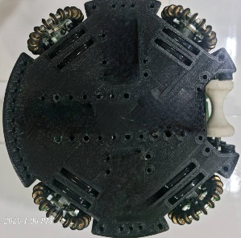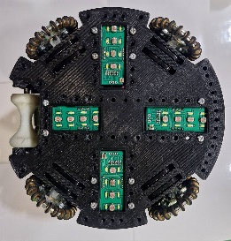
  - عکس های ربات
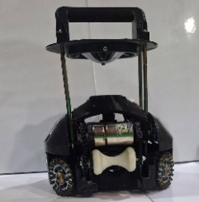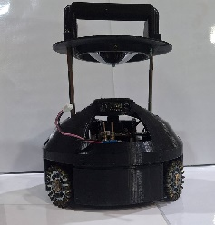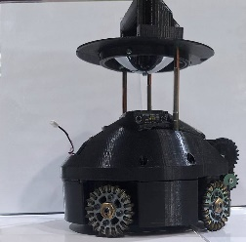
- سخت افزار
  - پردازنده اصلی
پردازنده اصلی ربات STM32F103 از خانواده ARM است. فرکانس کاری این پردازنده حداکثر ۷۲ مگاهرتز بوده و دارای پروتکل‌های ارتباطی مختلفی نظیر I2C، Serial و SPI می‌باشد. دلیل انتخاب این پردازنده توسط تیم ما، سرعت بالای پردازش آن نسبت به میکروکنترلرهای خانواده AVR بوده است.
  - سنسور ها و ماژول ها
سنسورهای مورد استفاده در این ربات شامل سنسورهای مادون قرمز TD53L1 ،TDAxis12 و LDR هستند؛ همچنین از ماژول‌های OpenMV و L6201 در سیستم استفاده شده است. تمامی این سنسورها و ماژول‌ها از طریق سیم‌کشی به برد PCB متصل شده‌اند و داده‌ها از این طریق به میکروکنترلر منتقل می‌شوند. با توجه به تفاوت در سطح ولتاژ کاری هر قطعه، ما از مقاومت‌های الکتریکی جهت تنظیم و کاهش ولتاژ به مقدار مورد نیاز استفاده کرده‌ایم.
  - مدار اصلی
تیم ATRT از نرم‌افزار Altium Designer برای طراحی PCB استفاده کرده است. رابط کاربری این برنامه نسبت به سایر نرم‌افزارها ساده‌تر است و ما به دلیل سهولت در استفاده و همچنین قابلیت طراحی کتابخانه‌های مختلف، آن را انتخاب کردیم.
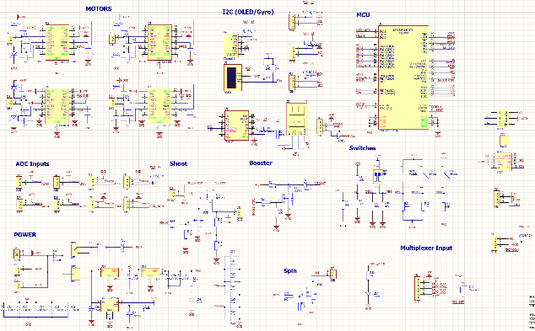
فرآیند طراحی مدار این تیم سه ماه به طول انجامید و ما کار با این نرم‌افزار را از اساتید خود فرا گرفتیم.
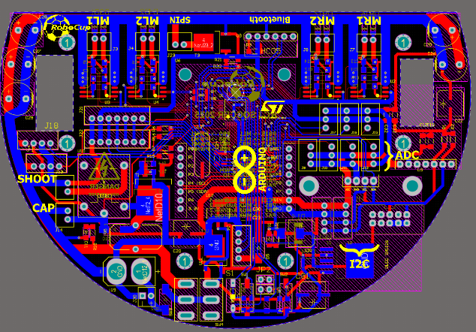
  - سنسورهای تشخیص خط
سنسورهای تشخیص خط از نوع LDR هستند. با توجه به اینکه این سنسورها مقاومت‌های متغیر نوری می‌باشند، در کنار هر یک از آن‌ها یک LED سفید قرار گرفته است تا توانایی بالاتری در تفکیک رنگ سفیدِ خط اوت از رنگ زمین داشته باشد.
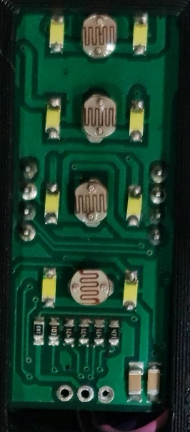
  - دوربین / سنسور تشخیص توپ
در ابتدا، دوربین مورد استفاده در این تیم Pixy CMUCAM5 بود. این دوربین به دلیل داشتن رزولوشن کمتر نسبت به دوربین OpenMV، به مدل OpenMV تغییر یافت.
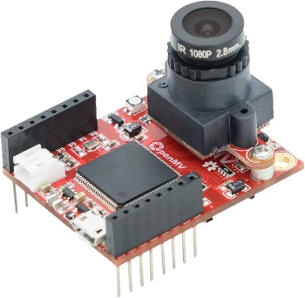
این دوربین دارای یک پردازنده داخلی برای پردازش تصویر است که اطلاعات دریافتی از ماژول دوربین را به پردازنده‌ی اصلی ربات ارسال می‌کند. ما این دوربین را با زبان میکروپایتون برنامه‌نویسی کردیم تا توانایی تشخیص توپ و دروازه‌ها را داشته باشد
- نرم افزار
  - نرم افزار و زبان برنامه نویسی
ما برای توسعه نرم‌افزار ربات از زبان C++ در محیط Arduino IDE استفاده کرده‌ایم. انتخاب این زبان به دلیل سرعت بسیار بالا در پردازش‌های بلادرنگ و توانایی مدیریت دقیق منابع سخت‌افزاری بوده است که باعث افزایش سرعت واکنش ربات می‌شود. همچنین محیط Arduino IDE با بهره‌گیری از کتابخانه‌های گسترده و ابزارهای عیب‌یابی سریع، فرآیند راه‌اندازی سنسورها و بهینه‌سازی کدهای کنترلی را برای ما تسهیل کرده است.
  - الگوریتم ربات مهاجم
در این بخش الگوریتم ربات مهاجم را توضیح دهید. به عنوان مثال ربات چگونه به طرف توپ حرکت می‌کند نحوه محاسبه جهت حرکت ربات چگونه است. در چه شرایطی ربات مهاجم تصمیم می‌گیرد به طرف توپ حرکت کند. در این بخش استفاده از عکس جهت نمایش مسیر حرکت ربات می‌تواند مفید باشد
  - الگوریتم ربات دروازه بان
یکی از ربات‌های فعال در این تیم، ربات دروازه‌بان است. وظیفه اصلی این ربات، جلوگیری از ورود توپ به دروازه و جلوگیری از ثبت گل توسط تیم حریف می‌باشد. ربات دروازه‌بان در مواقعی که توپ به سمت دروازه شلیک می‌شود، به سمت آن حرکت می‌کند. با این حال، این ربات تنها در شرایطی به سمت توپ حرکت کرده و اقدام به ثمر رساندن گل (مشابه ربات مهاجم) می‌نماید که توپ برای مدت زمانی کوتاه، مثلاً چند ثانیه یا لحظه‌ای، متوقف شده باشد.
  - الگوریتم خط اوت
ما در بخش زیرین ربات چهار مدار (حسگر) تعبیه کرده‌ایم که وظیفه تشخیص خطوط سفیدِ اوت از رنگ زمینه را بر عهده دارند. این مدارها به ربات کمک می‌کنند تا محدوده زمین را شناسایی کرده و از برخورد با دیواره‌ها جلوگیری کند.
  - الگوریتم گل زدن
مکانیزم عملکرد ربات به این صورت است که اگر توپ در دهانه آن قرار گیرد، ربات ۱۸۰ درجه تغییر جهت می‌دهد تا پشت به دروازه حریف مستقر شود. سپس در همین وضعیت به سمت دروازه مقابل حرکت کرده و پس از رسیدن به نزدیکی خط اوت دروازه، با یک چرخش مجدد، توپ را به سمت دروازه حریف شلیک می‌کند.
- نتیجه گیری
ساخت این ربات مجموعه‌ای از مهارت‌های فنی شامل برنامه‌نویسی، طراحی صنعتی با نرم‌افزار SolidWorks، طراحی مدارات الکترونیکی در Altium Designer و دانش الکترونیک کاربردی را در بر می‌گیرد. از نظر عملکردی، اگرچه ربات در زمینه مهار و گرفتن توپ با چالش‌هایی روبروست، اما در مقابل، بهره‌مندی از تاکتیک‌های دقیق گل‌زنی نقطه قوت اصلی آن محسوب می‌شود. لازم به ذکر است که مدرسه علامه طباطبایی با اختصاص بودجه‌ای بالغ بر ۱۲۰ میلیون تومان، حمایت مالی و زیرساختی لازم برای اجرای این پروژه را فراهم کرده است.

- منابع
ما جهت تأمین قطعات تخصصی و بهره‌گیری از مستندات فنی، از منابع معتبری همچون مجموعه‌های RoboEQ و Sparky استفاده کرده‌ایم. همچنین برای هماهنگی با استانداردها و قوانین مسابقات، از ظرفیت‌های سایت ایران اپن(Iran Open) به عنوان مرجع اصلی رقابت‌ها بهره جسته‌ایم.

